נושאים שנבדקו ולא עבדו

* **בודק:** Compiled with problems: × ERROR in ./src/App.tsx 18:0-45 Module not found: Error: Cannot find file: 'FavCards.tsx' does not match the corresponding name on disk: '.\src\components\Favcards.tsx'. לא כתבת נכון את שמות הקבצים של fav cards and my cards. נא לשים לב. –
  + **תשובה** – בעיה בקבצים בgithub תוקן ויצרתי מקום חדש https://github.com/ronenram1234/new-nexcrm.git
* **בודק:** לא ניתן להזין text ב image alt בעת מילוי טופס יצירת card. - ב network מופיעה של שגיאה זו במזמן שב UI מופיע שגיאה על האימייל שלא לצורך.
  + **תשובה** – תוקן
* **בודק:** לא ניתן ליצור card סיכום: יש לתקן את הטופס יצירה של card. + להציג יכולות CRUD.
  + **תשובה** – נבדק ועובד עכשיו – השתמשתי במשתמש עסקי לייצר לעדכן ולמחוק bestman@gmail.com/bestMan!1234
* **בודק:** בונוס: - ניתן להציג favorites cards + יכולת לבצע הוספה והסרה.
  + **תשובה** – לא ברור – נבדק ועובד

**הערות נוספות ממני**

* קוד מעודכן נמצא
  + <https://github.com/ronenram1234/new-nexcrm.git>
* ניתן להריץ גם
  + <https://new-nexcrm.netlify.app>
* משתמשים
  + רגיל – yarden@google.com/Abc!123Ab2
  + עסקי – bestman@gmail.com/bestMan!1234
  + מנהל מערכת - admin@gmail.com/Abc!123Abc

**בונוסים נוספים שבוצעו מעבר למה שהוגדר במסמך**

* **הוספת כפתור העתקה** למשתמש עסקי עבור הקלפים שלו
* 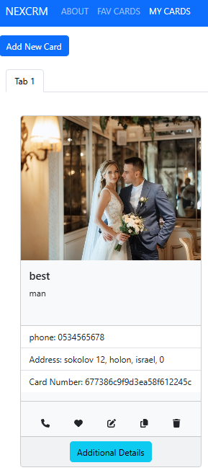
* **אפשרויות למיין בסדר שונה את הקלפים**
  + לפי בית עסק
  + לפי תאריך יצירה
  + לפי כמוצ משצמשים שסימנו like
  + 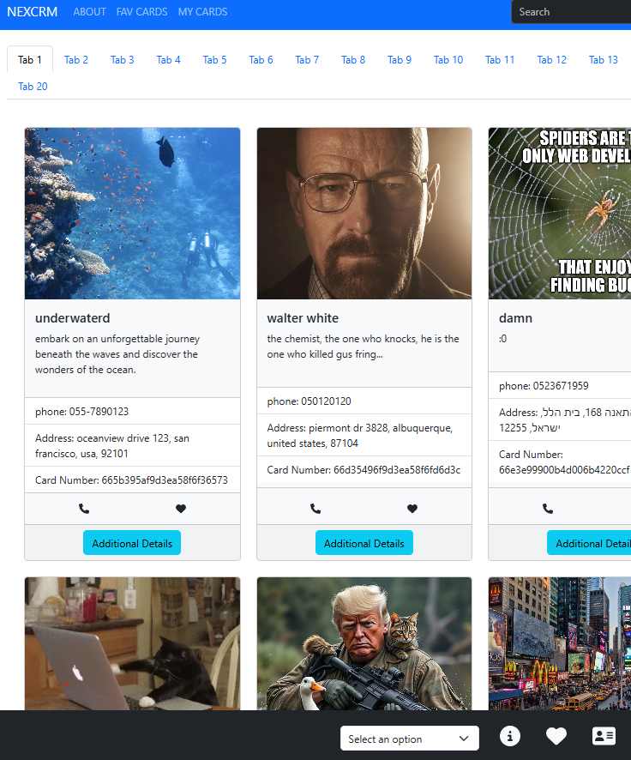
* **מסכי sandbox למשתמש מנהל מערכת** ([admin@gmail.com/Abc!123Abc](mailto:admin@gmail.com/Abc!123Abc))
  + מסך כל המשתמשים במערכת כולל יכולות מיון ופילטר
  + מסך כל הכרטיסים – כולל יכולות לראות טעיות שנבדקו בזמו טעינה
    - תמונות לא קימות
    - כתובות עסקים לא נכונות - לא יציגו מפה בפרטי כרטיס
  + מסך עם נתונים סטטיסטים לניהול המערכת
  + 